个人独资和合伙企业管理系统操作指南

一、系统下载、安装与启动
1、登录江苏省无锡地方税务局网页 ,在涉税通告中找到关于办税常用表格及软件下载的友情提醒，下载“个人独资和合伙企业管理软件”。

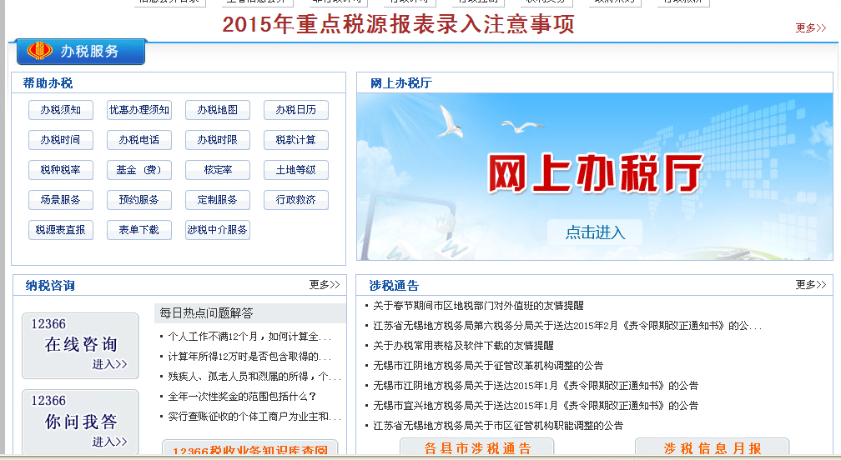
点击此处进入下载界面

1.1进入下载界面，下载个人独资和合伙企业软件客户端。
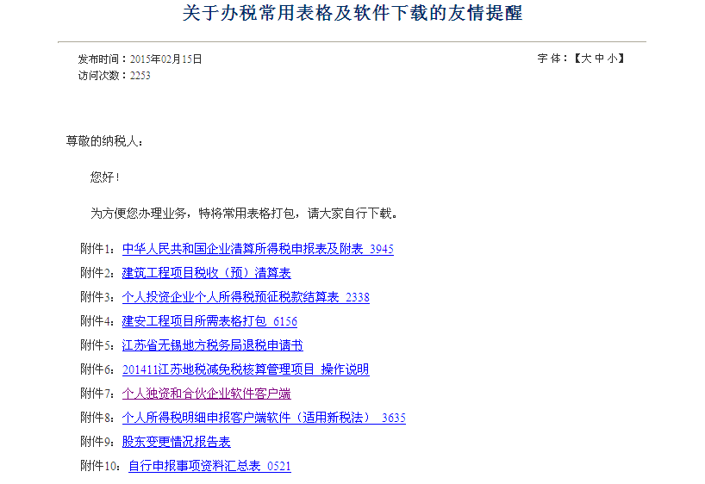
1.2点击链接，保存到桌面上。
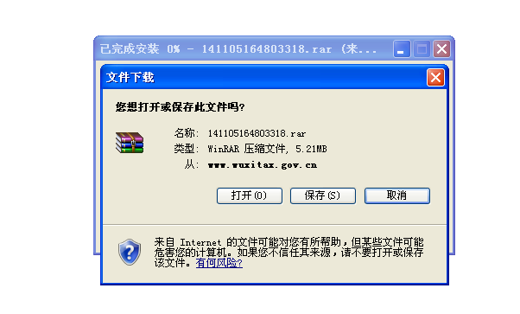

1.3双击已经下载完成的压缩文件进行解压缩，软件会自动解压到桌面上形成一个文件夹。
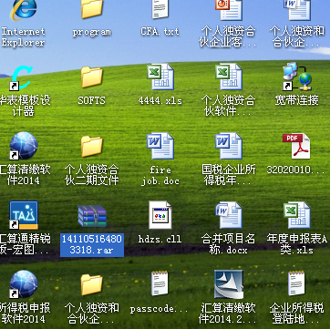

1.4启动运行软件，在电脑桌面文件夹中找到客户端软件，双击即可打开软件。
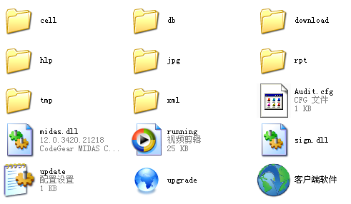

注：软件为单机版，如果想同时在一台电脑上操作几个单位的，请纳税人必须要先系统初始化。做好第一个单位，上传企业（投资者信息）后，然后点击软件左上角--文件——系统初始化，输入第二家企业的管理码和识别号进行操作。

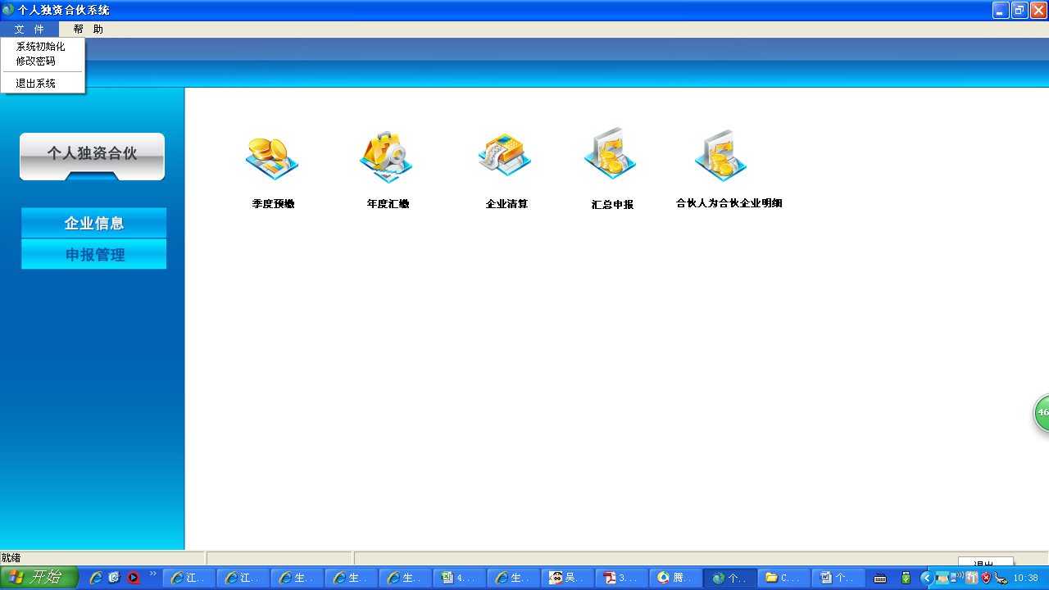

二、主要申报及操作流程
本客户端软件主要包括“企业信息”、“申报管理”两大模块。
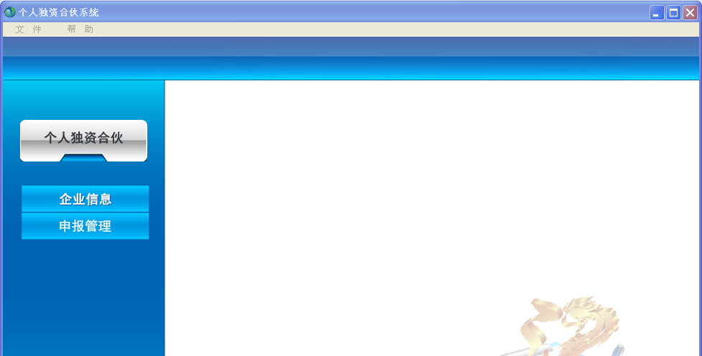

- 企业信息

该模块分为“企业信息”、“退伙结算”、“合伙份额转让纳税情况”三部分。

1、企业信息：该部分主要是为了完善投资者信息，并上传投资者信息。
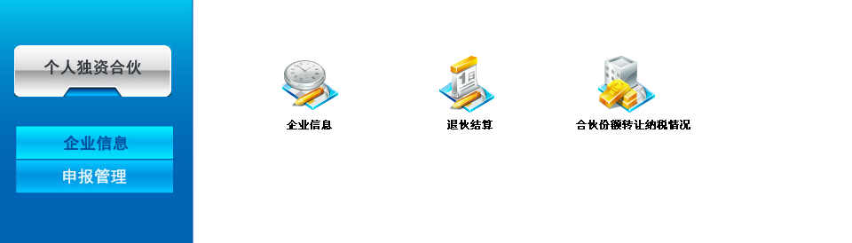

- 初次使用本软件，请点击“企业信息”，“基本信息”中点击“下载”，输入企业税务管理码(微机代码),15位，如320XXXXXXXXXXXX）、登录密码（6位，纳税人识别号后六位）。可下载当前企业税务登记、自然人登记等相关信息。
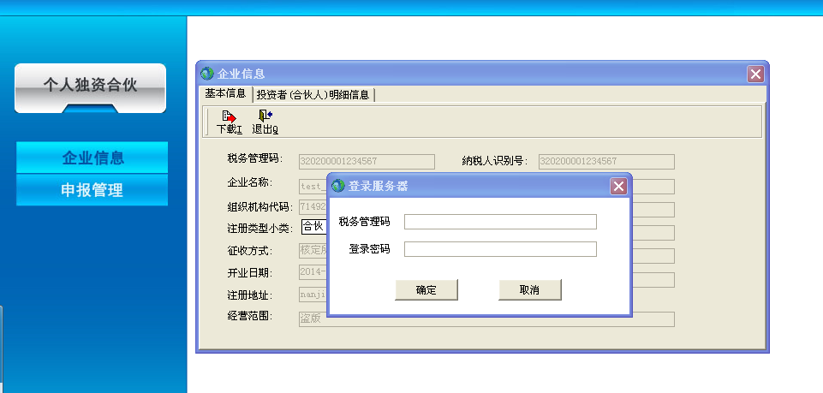

2）投资者（合伙人）明细信息，主要用来完善投资者（合伙人）信息。

请纳税人先核对本企业“投资者（合伙人）明细信息”，若发现“投资者税务管理码”空缺的应先至地税大厅办理自然人登记或零散登记（合伙人为法人或其他组织）以取得投资者税务管理码。
如发现与实际不符要到地税大厅去办理相关变更手续，完成变更后要重新下载再上传。投资者与实际情况不符合。（如投资者税务管理码为0，这种情况就必须先要到地税大厅办理相关手续补齐投资者税务管理码）

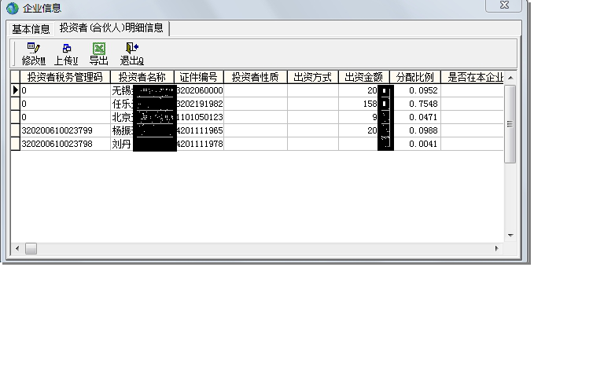
如果企业投资者税务管理码存在的，纳税人就直接点“修改”，按要求对该投资者信息进行补充完善、确认，所有信息都要如实填写。

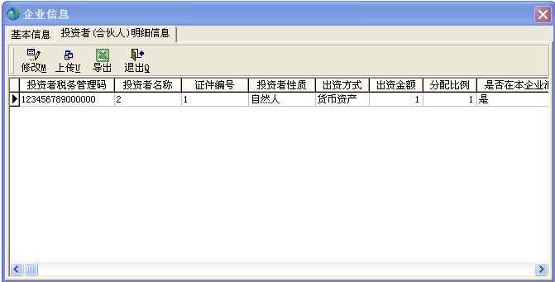

投资者性质 纳税鉴定 投资者地址 联系方式 出资方式 缴款账号 多处投资的是否在本企业汇缴，这7个项目在本软件中都是必选或必填项目，纳税人要根据自己实际情况选择或填写。

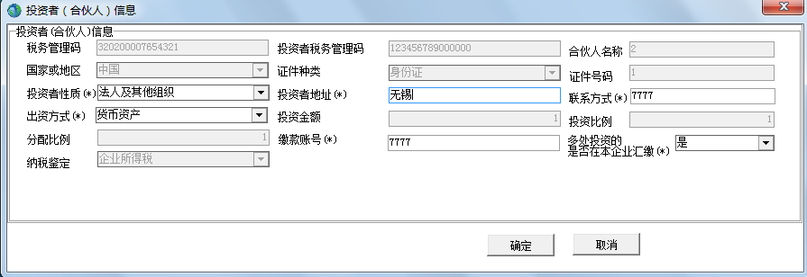

如果投资者信息不全，点击上传会出现如下提示：
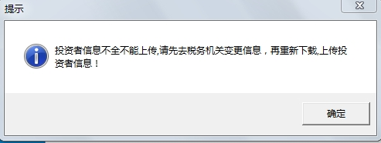

所有投资者信息全部填报完整后点击上传。

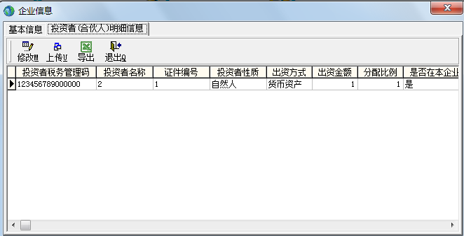

注：纳税人去税务机关变更上述投资者税务管理码后并不是马上就能下载到客户端软件，一般会有2-3天的时间间隔，建议纳税人隔2天再重新下载企业信息，查看企业信息或投资者信息是否已经更新。如果未更新，可与税务机关联系。

“多处投资的是否在本企业汇缴”指该投资者如投资多个独资或合伙企业的应确定年度汇总纳税申报是否在当前企业所在地办理。如果在本处汇总缴纳，“多处投资的是否在本企业汇缴”要选择“是”，反之选“否”。
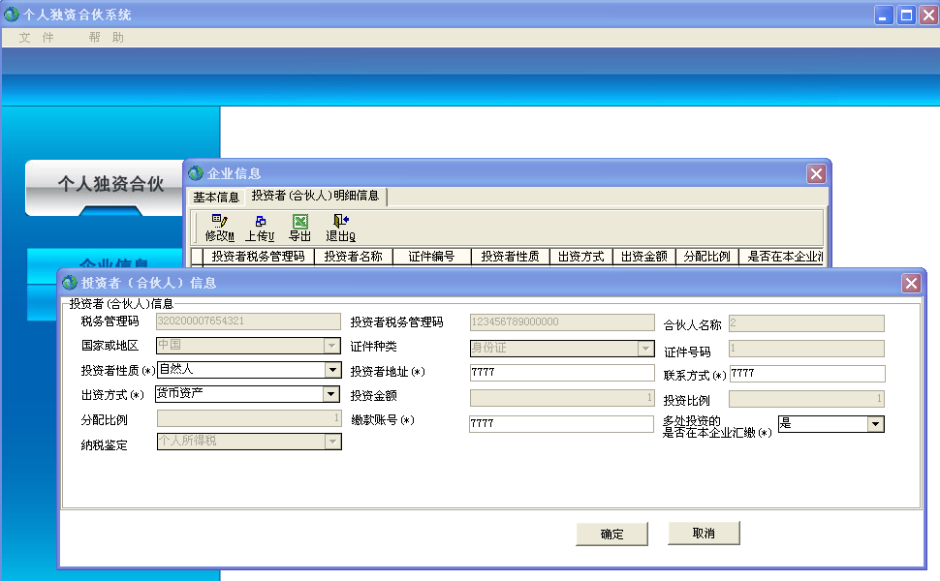

2、退伙结算
退伙是指合伙人选择退出合伙企业，或减少合伙份额的行为，合伙企业的总资产减少。退出时收回收入减投入金额的所得或损失，须按照规定计算是否缴纳个人所得税。
在退伙结算时使用。点“选择人员”再点击“修改”，把资料填写完整后点“上传”。

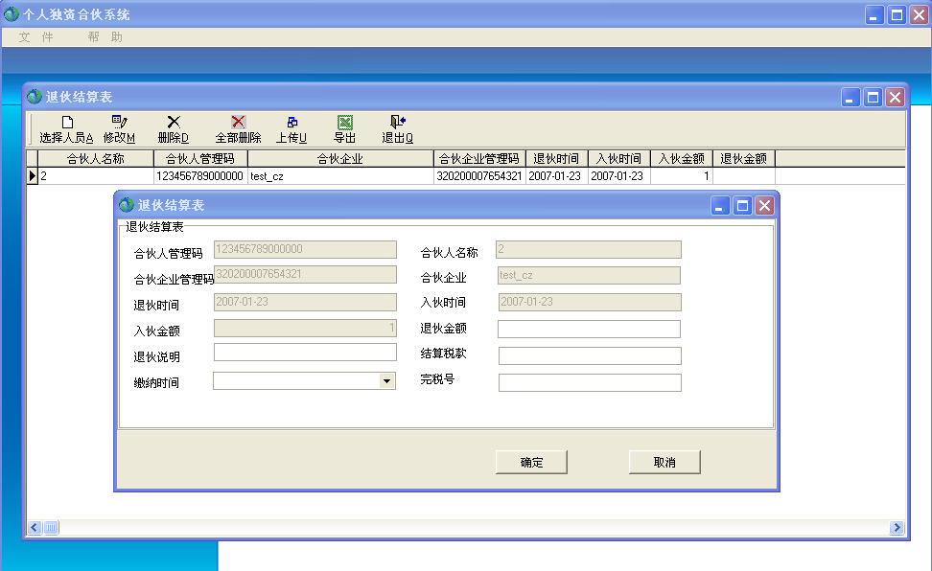

3、合伙份额转让纳税情况
合伙份额转让是将在合伙企业拥有的合伙份额转让给其他合伙人或新增合伙人的行为，合伙企业的总资产不变。
点“选择人员”选择投资者，再点击“修改”，把资料填写完整后点“上传”。
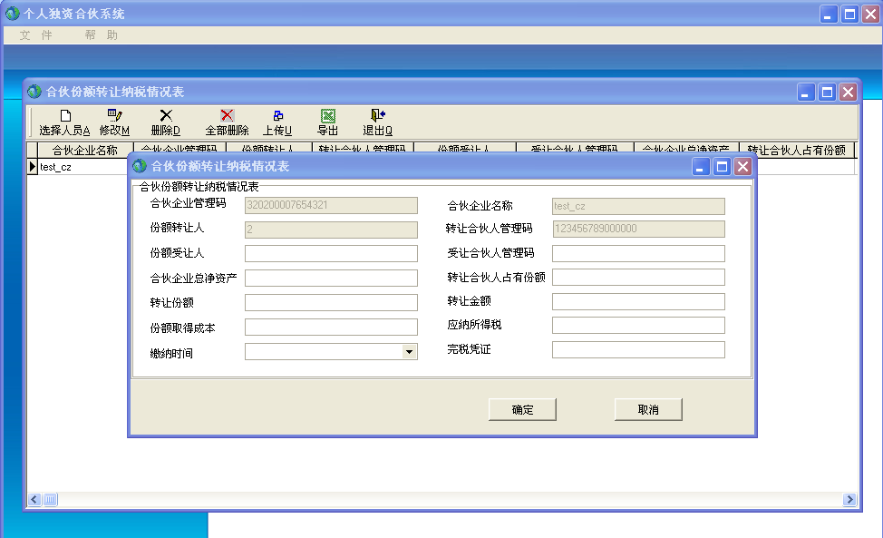

（二）申报管理

该模块分为“季度预缴”、“年度汇缴”、“企业清算”、“汇总申报”、“合伙人为合伙企业明细信息”五部分。
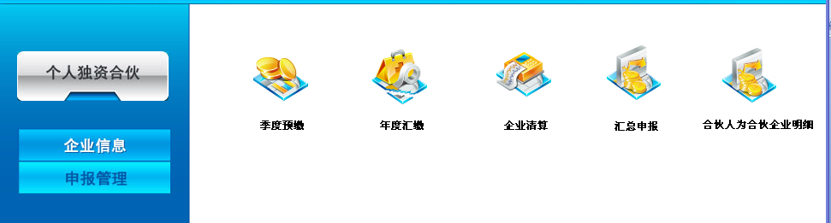

1、季度预缴

填写“生产、经营所得个人所得税纳税申报表(A表)、附表一合伙人分配明细表。

点击“季度预缴”，首先要正确选择“税款所属期”，否则会影响数据上传, 然后点击“加载”，把金额填写完整，点保存后再上传电子数据。最后点击生成文件.
1.1例如,本次申报一季度税款,首先税款所属期要选择2014/1/1至2014/3/31,然后点击 加载.
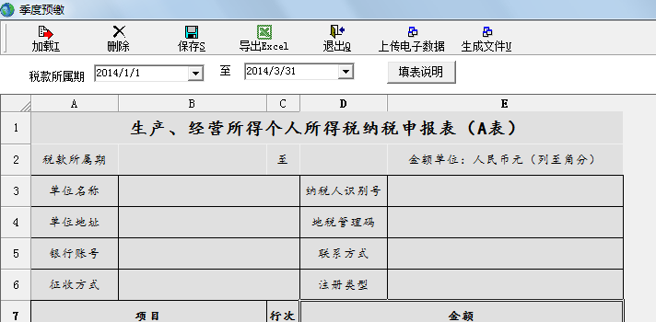

1.2根据纳税人实际情况填写相关收入（按照季度累计填入）,软件会自动计算各个投资者的应纳税所得额,纳税人请自行检查计算税款正确性
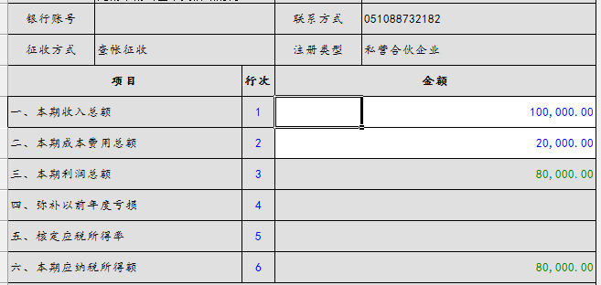
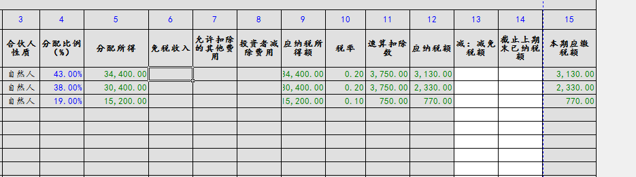

1.3确认数据无误以后先点击上传电子数据

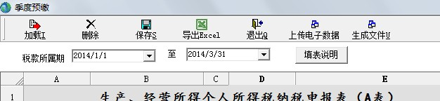

然后再点击生成文件(此文件是可以直接上传省局网报的XML文件)

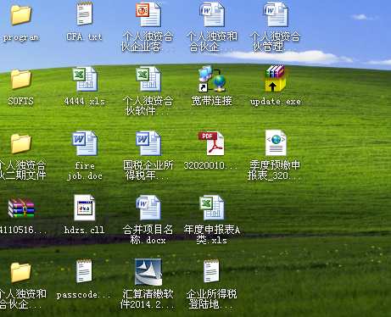
系统自动在桌面上生成季度预缴的上传文件。

1.4登录网上申报系统,生产经营所得个人所得税纳税申报表A类,点击 按季申报
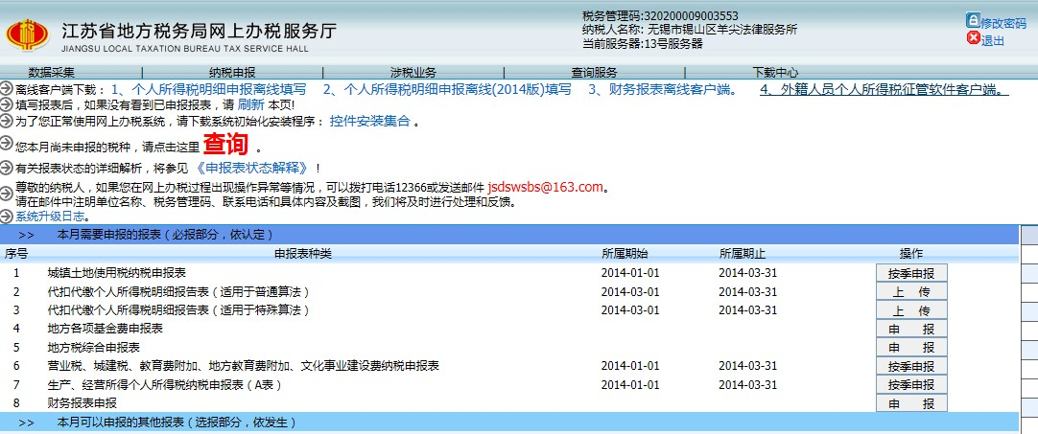

然后点击进入上传申报数据页面


点击浏览

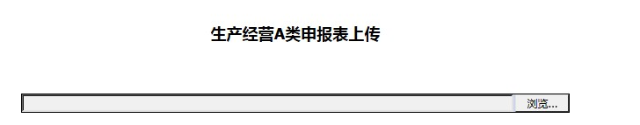

浏览选择桌面上生成的季度预缴XML文件
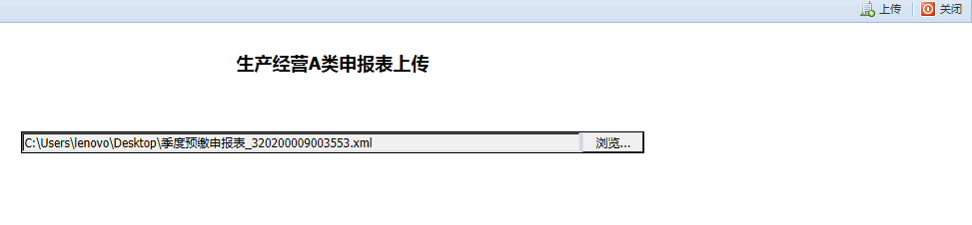

上传成功以后,所有投资者的申报表在本月已暂存申报表里面,纳税人逐个点击修改按钮，可以查看暂存数据,确认无误以后点击申报提交.

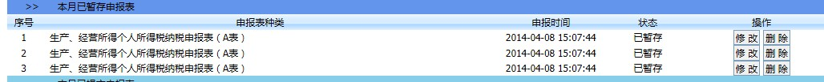

确认数据无误点击提交

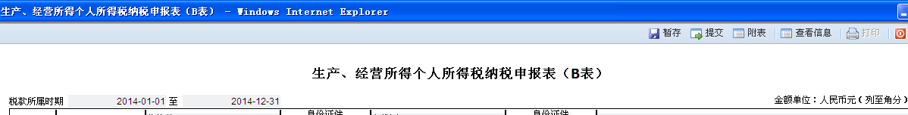

如果纳税人上传的文件不是个人独资合系统软件生成的上传文件,则会出现如下提示:
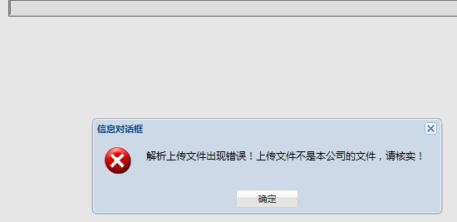

注意：此上传文件只包括自然人合伙人的申报表。合伙人为法人或其他组织的，可将文件导出EXCEL表，通过该法人或其他组织的零散登记的地税管理码进行窗口申报。如果该零散登记能网上申报，通过网上申报界面的地方个税通用申报表进行网上申报扣款亦可。

2、年度汇缴
年度汇缴申报操作流程与季度预缴基本相同。

1）核定征收填写“生产、经营所得个人所得税纳税申报表(C表)。

- 查账征收企业，年度汇缴表下有一张主表三张附表：个人独资合伙企业生产经营所得所得税纳税申报表（B表）、附表一分配明细表、附表二年度汇缴清算申报附报明细表、附表三弥补亏损明细表。
- a) “收入总额“为附表二第一行”销售（营业）收入“本期发生数。

- b) 附表三弥补亏损明细表（有就填写，没有不填）

- 点击“弥补亏损明细“在里面填写数据，亏损为负数，所得为正数。填完后点击保存。

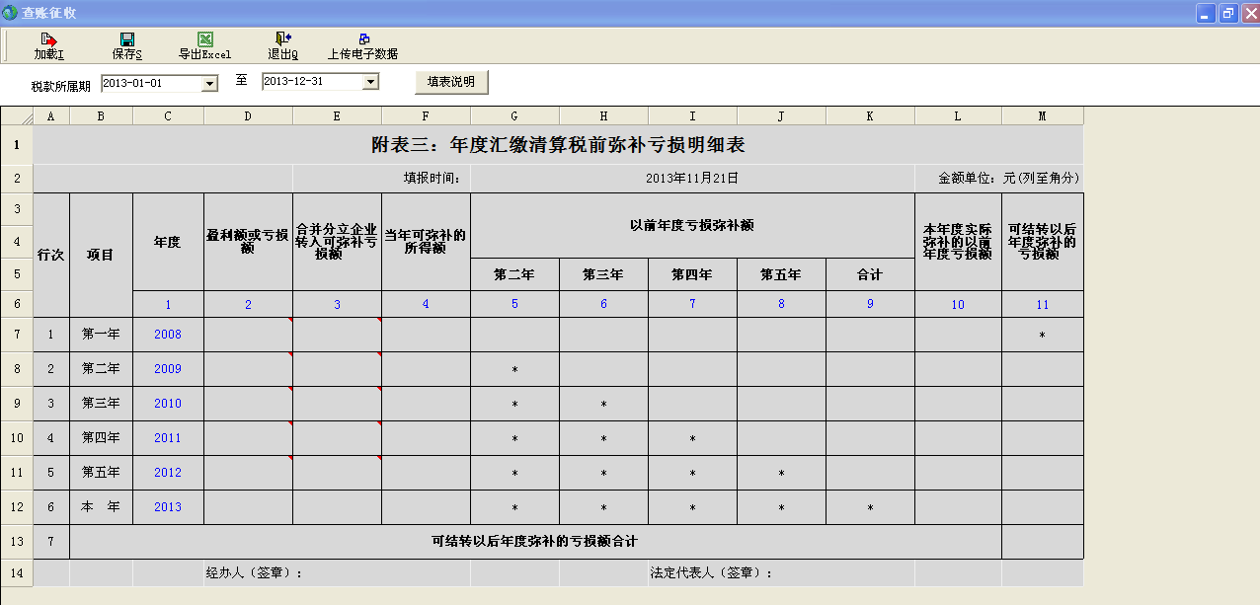

点击“年度汇缴”，然后点击“加载”，数据填写完成以后先点击“上传电子数据”，再点击 “生成文件”。软件会自动在桌面上生成一个上传文件。

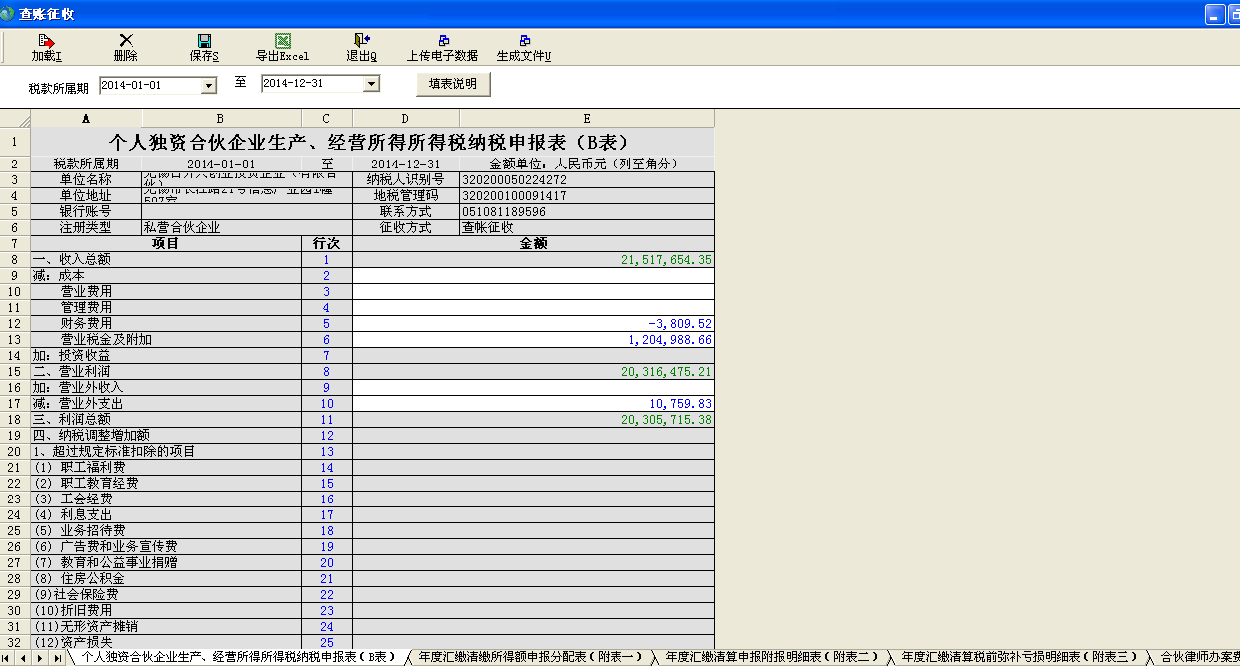

纳税人登录网上申报系统进行申报,生产经营所得个人所得税纳税申报表B表,点击 按年申报进入申报上传界面。

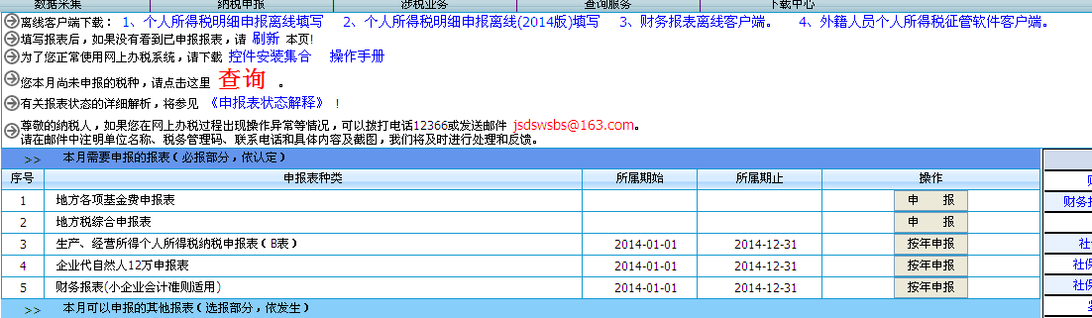

进入申报上传界面后，点击进入上传页面。

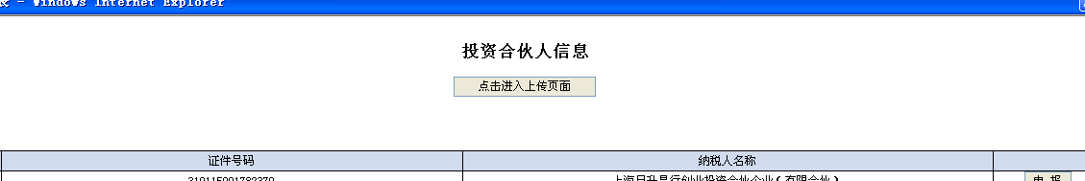

点击“浏览”，
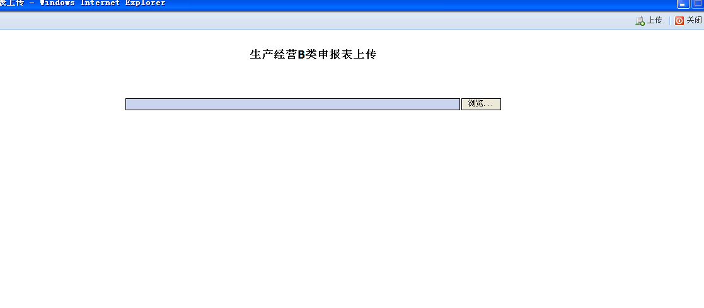

选择桌面上软件自动生成的XML后缀的申报文件，点击打开。
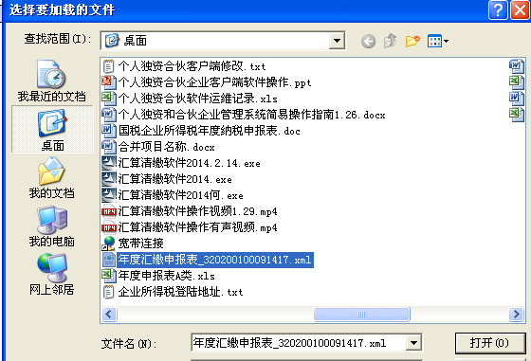

点击上传按钮，进行数据文件上传。

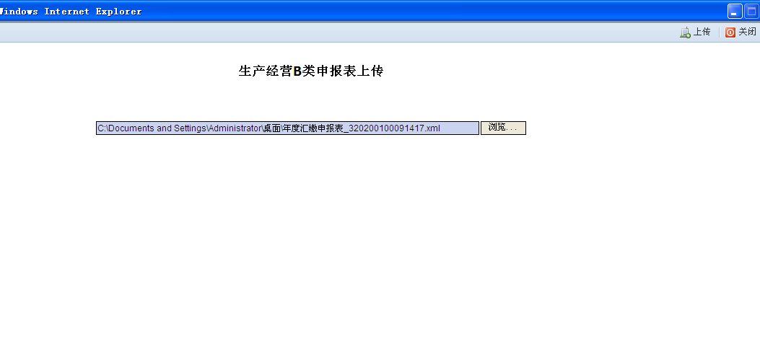

上传无误后，提示上传成功。

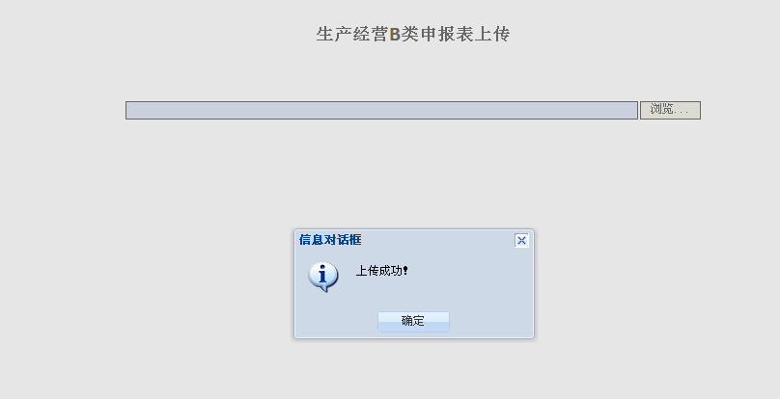

上传成功以后,所有自然人投资者的申报表在本月已暂存申报表里面,纳税人逐个点击修改按钮，可以查看暂存数据,确认无误以后点击申报提交.

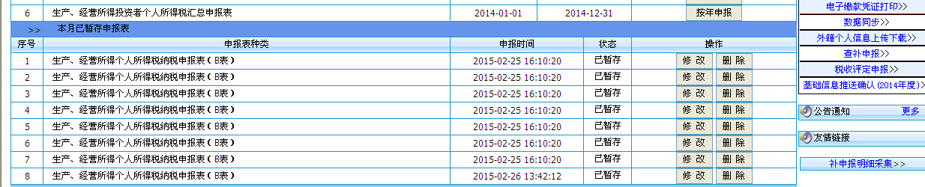

确认数据无误点击提交

注意：提交成功后，即表示该自然人投资者的年度汇算清缴已经申报成功。此上传文件只包括自然人合伙人的申报表。合伙人为法人或其他组织的，可将文件导出EXCEL表，通过该法人或其他组织的零散登记的地税管理码进行窗口申报。如果该零散登记能网上申报，通过网上申报界面的地方个税通用申报表进行网上申报扣款亦可。

3、企业清算

企业发生清算时使用。

选择清算所属期，点击加载，然后输入数据后保存，最后点击上传点子数据。

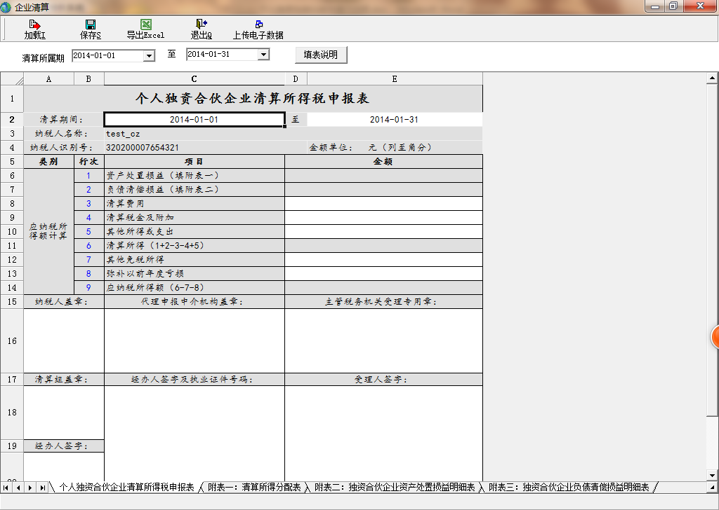

4、汇总申报

企业信息中“多处投资的是否在本企业汇缴”选择“是”的，在这里要做汇总申报。

选择税款所属期，点击“选择人员”，输入数据保存后，点击上传电子数据。

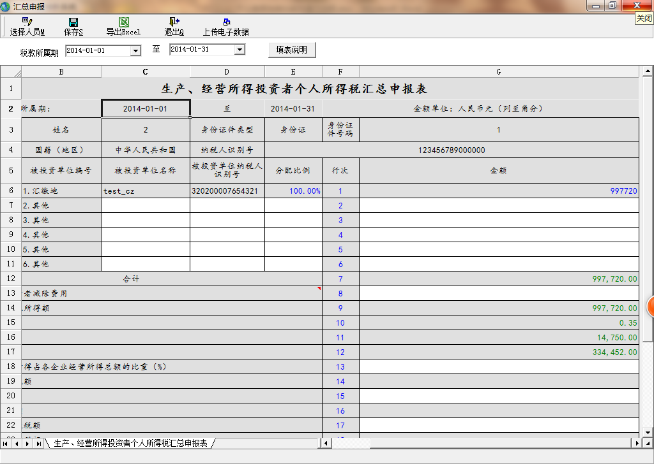

5、合伙人为合伙企业明细信息

在投资者信息中选择投者性质为合伙企业时使用。
选择税款所属期，点击加载，数据填完整保存，最后上传电子数据。
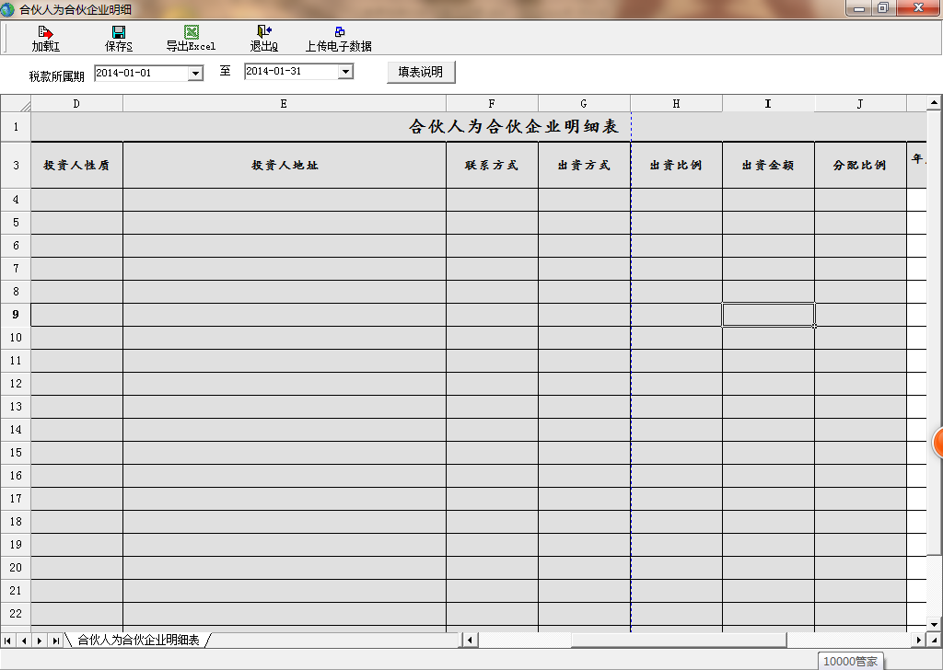

三、在线升级
软件提供在线升级功能，每次登陆进入软件时，会自动检测新版本，若存在新版本，则弹出发现新版本提示界面，请点“确定”，进入在线升级过程，升级完成后，点击“OK”，完成升级。
